乙. 教學材料： 工作紙 (發展一)
配對

乙. 工作紙 (發展二)
衣著顏色
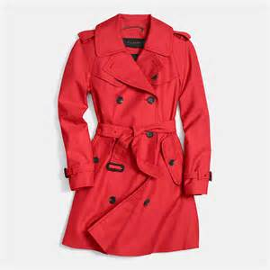 | 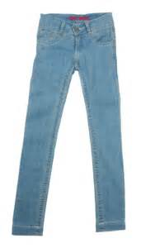 | 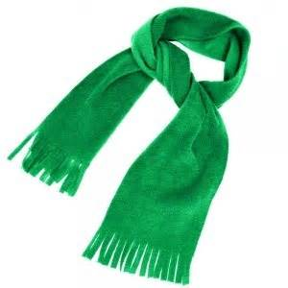
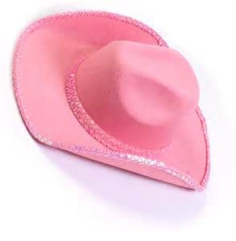 | 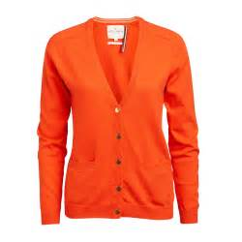 | 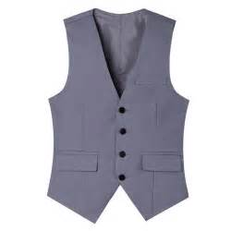

乙. 工作紙 (發展三)
Listen carefully. Put a ‘ 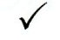 ‘ in the box under the correct ones, and a ‘X’ the wrong ones.
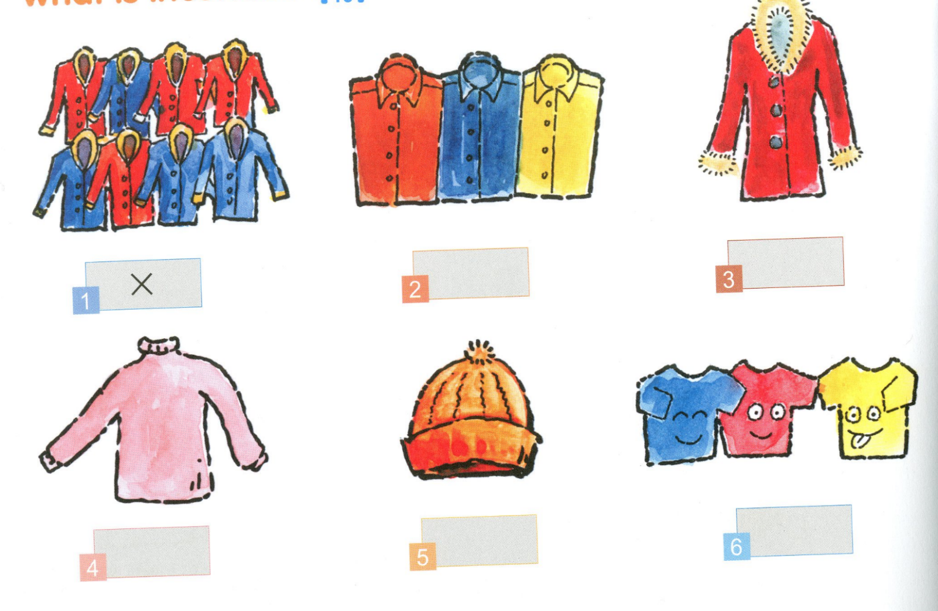

乙. 工作紙 (發展四)
NAME ____________________ DATE_________________
我會寫
毛
衣
手
套
圍
帽
褲
鞋

